MEMBRE | FONCTION | E-MAIL
BELMECHRI Abderahmane  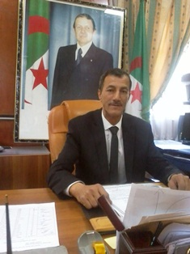 | PRESIDENT  DE LA  COMMISSION NATIONALE  DES  OEUVRES  SOCIALES  DE  L'EDUCATION | BELMECHERI.ABDE@GMAIL.COM
CHELIGUE Abdelhamid   | PREMIER  VICE-PRESIDENT | CHELIGUE.ABDE@GMAIL.COM
BENOUISSE Mustapha   | DEUXIEME  VICE-PRESIDENT | BENOUISSE.MOS@GMAIL.COM
DEBAB Ahmed   | PRESIDENT DU SERVICE DES COOPERATIVES DE CONSOMMATION | DEBABE.AHMED@GMAIL.COM

BENCHIKH Krim Belkacem   | PRESIDENT DU SERVICE  DE CULTURE, SPORT ET TOURISME | BENCHIKH.KRIM@GMAIL.COM
RAZI Karim   | PRESIDENT DU SERVICE  DE L'AIDE SOCIALE | RAZI.KARIM@GMAIL.COM
AMEDOUR  Mohamed Salah   | PRESIDENT DU SERVICE  DE SOLIDARITE | AMEDOUR.MOH@GMAIL.COM
ZAHOUANI Bougueffa   | PRESIDENT DU  SERVICE  DE SANTE | ZAHOUANI.BOU@GMAIL.COM
BOUGRINE Mohamed   | PRESIDENT DU SERVICE  DES AVANCES | BOUGRIN.MOH@GMAIL.COM

